

केन्द्रीय अनुसन्धान ब्यूरो महाराजगंज काठमाडौं
“दण्डहिनता विरुद्ध CIB को अभियान”

बिषय:- प्रेस विज्ञप्ती
" अबैध अन्तराष्ट्रिय कल बाईपास (Illegal VOIP) मा संलग्न पक्राउ ’’
काठमाडौं उपत्यकाका बिभिन्न स्थानमा नेपाल सरकारको कुनै पनि निकायबाट अनुमति नलिई गैरकानूनी रुपमा अन्तर्राष्ट्रिय आगमन कल बाईपास (VOIP) संचालन गर्नका लागी गैरकानुनी उपकरणहरु राखी गैह्रकानुनी रुपमा अन्तर्राष्ट्रिय आगमन कल बाईपास (VOIP) संचालन भईरहेको छ भन्ने सूचना संकलन गरी बुझ्दा का.जि.का.म.न.पा.वडा नं.०४ वालुवाटार, टुसाल शितलमार्ग स्थित कोठामा बस्दै आएको जिल्ला चितवन भरतपुर न.पा.वडा नं. १८ स्थाई घर भएका बर्ष ३६ का नसिव तामाङले अवैध रुपमा अन्तराष्ट्रिय आगमन कल बाईपास (VOIP) गरिरहेको अबस्थामा VOIP का उपकरणहरु सहित मिति २०७६/०४/२३ गते पक्राउ गरि प्रतिवादी उपर दूरसंचार ऐन, २०५३ अन्तर्गत जिल्ला अदालत काठमाण्डौंबाट ७ दिन म्याद लिई अनुसन्धान कार्य भैरहेको ।

बरामद उपकरणहरु :
- ३२ पोर्टको GOIP गेटवे सिरियल नं.32M2RMVS19050449 थान-१ ।
- ३२ पोर्टको GOIP गेटवे सिरियल नं. 32M2RMVS19050340 थान-१ ।
- HP कम्पनीको सिल्भर कलरको HP protect smart लेखेको ल्याप्टप थान-१, ऐ.को चार्जर थान-१ ।
- Netis Del 4323U लेखिएको सेतो रङको राउटर, ऐ.को चार्जर थान-१ ।
- Samsung कम्पनीको M20 मोडेल नं.SM-M205f भएको मोबाईल थान-१ ।
- नेपाल टेलिकमको सिमकार्ड थान-१० ।
- NCELL कम्पनीको सिम कार्ड थान-२० ।
- Classmate लेखेको नोटबुक थान-१ ।
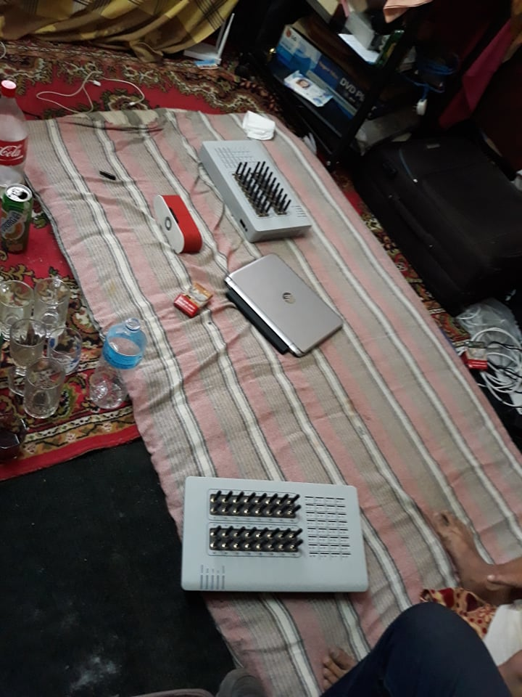
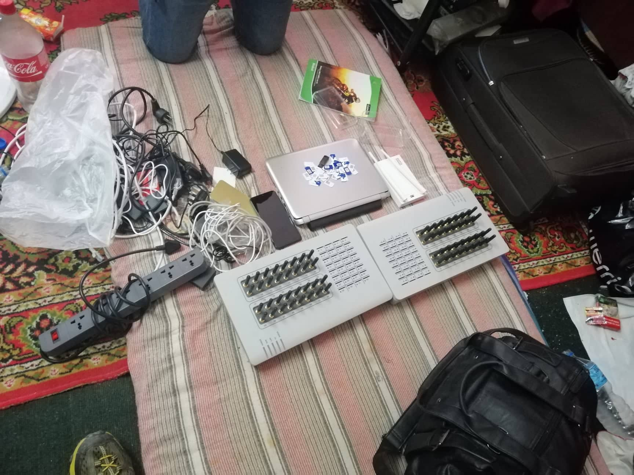

थप अनुसन्धानबाट खुल्न आएका कुराहरु :
- निज नसिब तामाङ मिति २०७२/०२/१९ गते VOIP उपकरण सहित टोखा न.पा. वडा नं. ७ धापासी, काठमाण्डौंबाट पक्राउ परी १ वर्ष कैद सजाय भुक्तान पश्चात छुटेको ।
- निजले उक्त पेशालाई छिटो आम्दानीको रुपमा हेरी पुन: अवैध क्रियाकलापमा लागेको ।
- निजले केहि समय उपत्यकामा अवैध रुपमा VOIP संचालन गरी तत् पश्चात उपत्यका बाहिर संचालन गर्ने योजना रहेको ।
- निज तामाङले विदेशी Call Carrier सँग समन्वय गरी अवैध रुपमा VOIP सञ्चान गरेको ।

अवैध VOIP बिरुद्द हालसम्म ११० स्थानहरुमा भएको कारवाहीमा नेपाली १३१ र विदेशी ३७ गरी १६८ जनालाई पक्राउ गरिएको । पक्राउ प्रतिवादीहरु बिरुद्द रु.१२,१२,५०,०९,३८३/१७ को बिगो मागदाबी लिई सम्मानित अदालतमा मुद्दा दायर गरिएको । अवैध VOIP बिरुद्द गरीएको कारवाहीमा हालसम्म विभिन्न दुर संचार कम्पनीहरुका २३,२६३/- थान सिम कार्डहरु र VOIP मा प्रयोग हुने आधुनिक उपकरणहरु समेत बरामद गरीएको ।

मिति २०७६।०४।२६ गते ।

